Приложение № 4
к постановлению администрации
города Кемерово
от 22.12.2016 № 3269

МАУЗ «Детская городская клиническая больница № 5»,
детская поликлиника «Лесная Поляна»
просп. В.В. Михайлова, 7

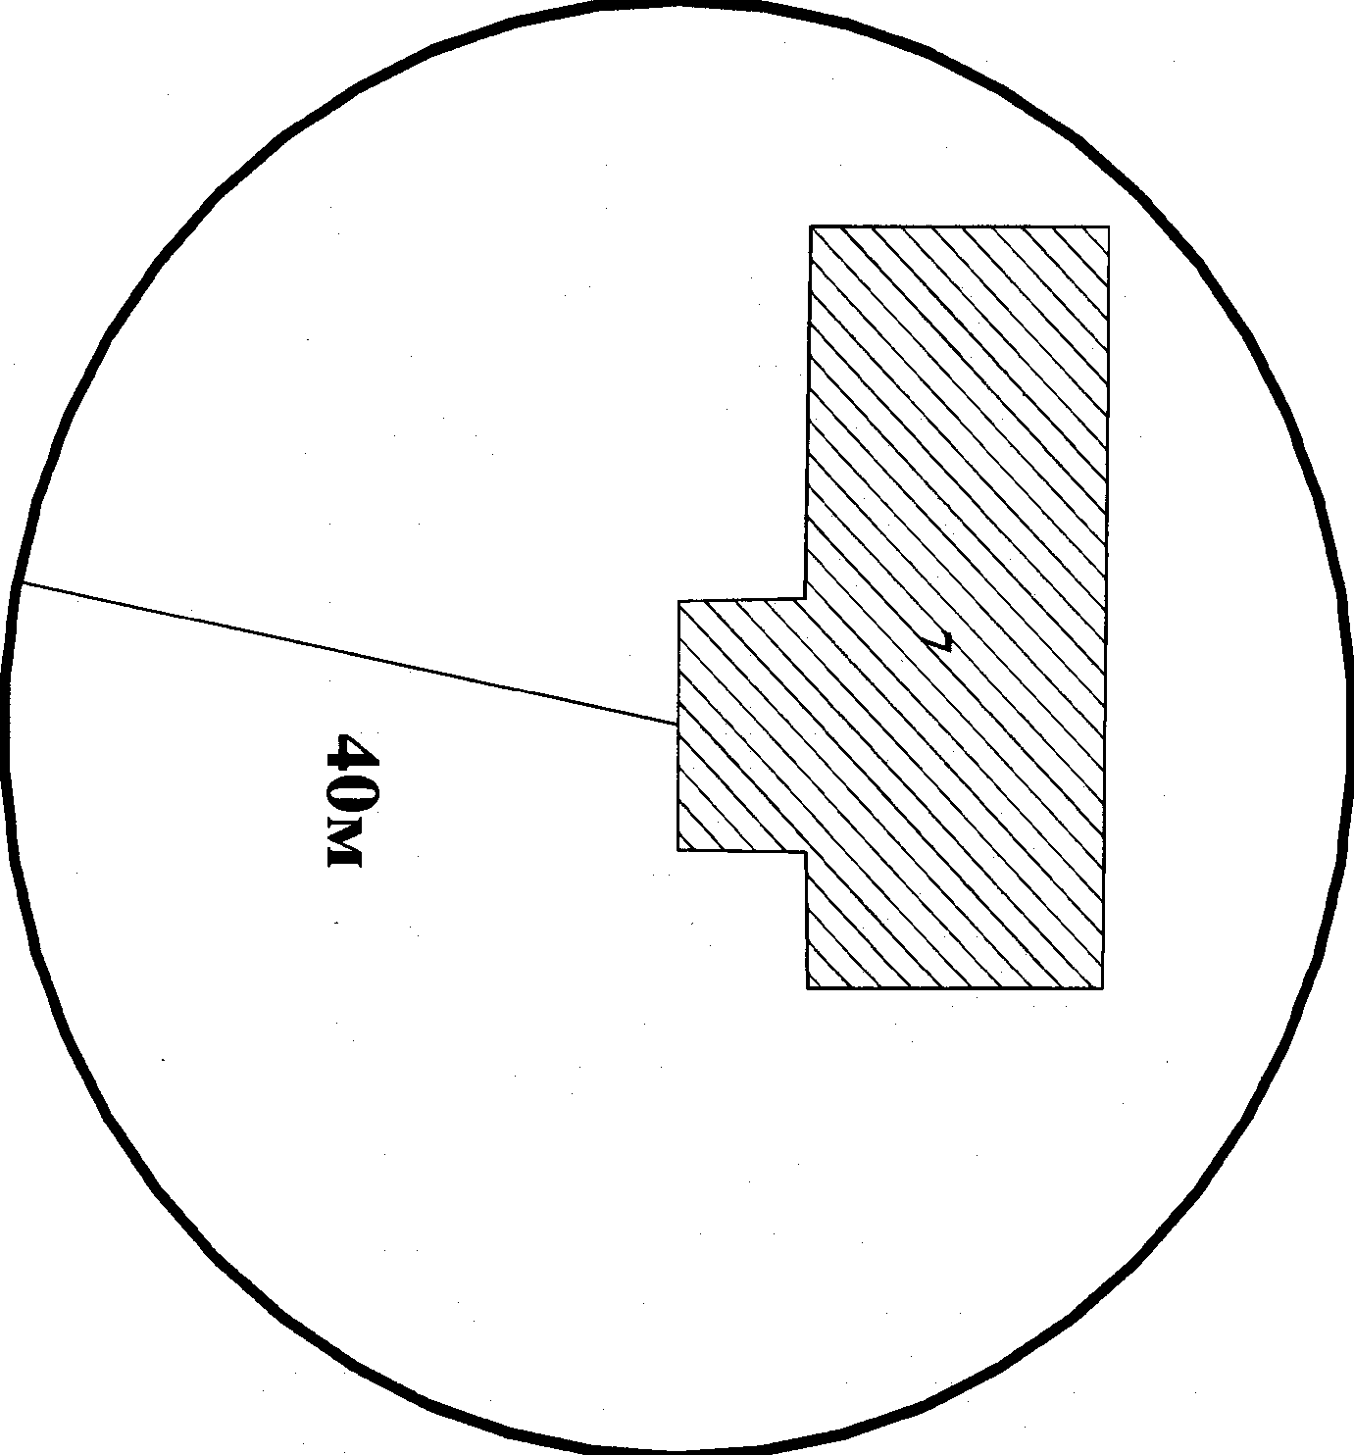

Начальник управления делами В.И. Вылегжанина

